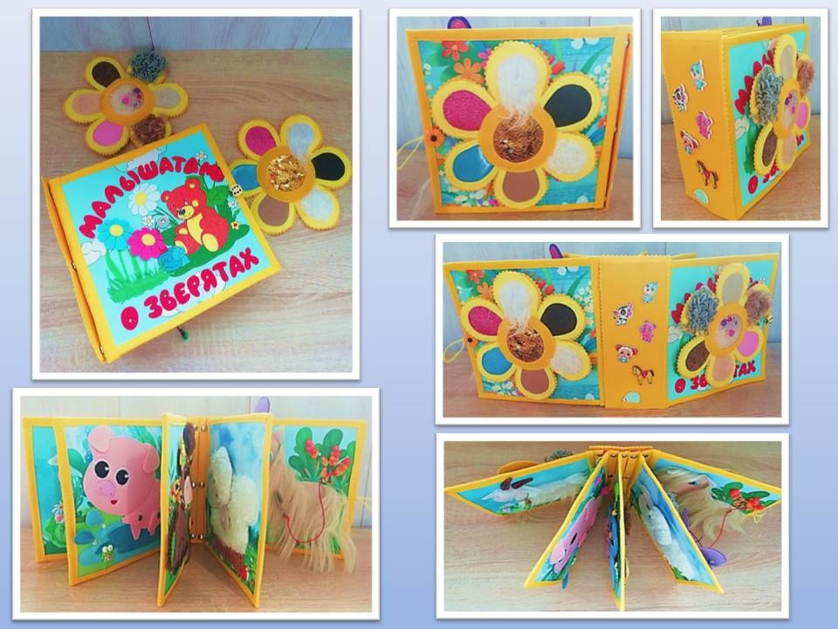

Многофункциональное пособие
развивающая фетровая книга «Малышатам о зверятах»

Аннотация
к фетровой книге «Малышатам о зверятах»

Название работы: фетровая книга «Малышатам о зверятах»

Ф.И.О. разработчика: Кленкова Марина Федоровна, воспитатель МДОУ № 12 «Полянка»

Целевая группа разработки: книга предназначена для детей младшего и среднего возраста для индивидуальной и подгрупповой работы

Актуальность и адресность: многофункциональное дидактическое пособие – фетровая книга представляет собой мобильный, полифункциональный набор дидактических материалов и игр развивающей направленности. Книга позволяет в не директивной форме общения поддерживать индивидуальность и инициативу детей в разных видах деятельности: игровой, познавательно-исследовательской, сенсомоторной.
Книга позволяет развивать мелкую моторику, формировать основные мыслительные операции: анализ, синтез, сопоставление, обобщение, классификация, а также сенсорные представления, способствует стимуляции тактильных ощущений, улучшению координации движений.
Ценность состоит в возможности применения данного игрового пособия для развивающих занятий и игр не только в детском саду или дома, но и в дороге, не занимает много места и, в то же время, все элементы игры хранятся в одном месте (на страницах книги, в кармашках) и не потеряются и после игры

Цель дидактического пособия: формирование у детей знаний о жизни животных, о правилах ухода за ними

Задачи:
- формировать представления о животных;
- развивать логику, внимание и мелкую моторику;
- развивать виды восприятия: зрительное, тактильно – двигательное;
- развивать тактильное восприятие за счет разнообразных фактур тканей;
- развивать умение активно слушать и слышать;
- развивать умение ориентироваться в пространстве (верх-низ), слева-справа

Материал: Книга сшита из фетра и других тактильных тканей
Размер книги 20х20 см, 8 сюжетов + 2 обложки. Все странички съемные. Цветы с обложек тоже съемные. В книге разные животные. Использованы элементы: перетяжки, шнуровка, магнитная кнопка, игрушка-искалка. В животе у хомяка – пищалка

Варианты игр:

- Развитие речи: разучивание стихов, разыгрывание диалогов, закрепление правильного произношения звуков, расширение словарного запаса

- Познавательное развитие: части тела животных, чем покрыто тело животных. Кто что ест, кто как говорит

- Развитие мелкой моторики: дергаем за капельки - брызги, продеваем шнурки между пуговок, перетяжки

- Дидактическое упражнение «Найди такое же»

Цель: развитие умения детей находить одинаковые предметы, составлять пары

- Дидактическое упражнение «Сделай прическу лошадке»

Цель: развитие мелкой моторики, умения плести косу

- Дидактическое упражнение «Где пчелка?»

Цель: развитие умения ориентироваться в пространстве «верх-низ»

- Дидактическое упражнение «Найди такой же материал»

Цель: развитие тактильных ощущений, умения сравнивать поверхности

Стихи про животных для игры и заучивания:

Птенчик
Тук, да тук, всё крепче,
Лопнуло яичко,
Вылупился птенчик -
Будущая птичка.
Слабенький и славный,
Сам себя не носит,
Клювиком забавно,
Корм у мамы просит.
Слушает сторожко
Шорохи часами,
И боясь немножко,
Жмётся к тёплой маме.
( Птенчик. Олег Калмин)
Птенчик высоты боится,
Он к полётам не привык,
Он вообще ещё не птица,
Желторотый ученик.
Ветром вдруг качнуло ветку –
Птенчик в воздухе, поёт:
Это раньше был я птенчик,
А теперь я САМО-ЛЁТ!

Лошадка
Милая лошадка,
Тебе нужна укладка!
Для волшебных перемен
Я возьму у мамы фен.
А ещё расчёску
И шампунь для лоску.
Ленты в косы заплетём -
И на выставку пойдём!
Там моя красавица
Очень всем понравится!
Я люблю свою лошадку,
Причешу ей шёрстку гладко,
Гребешком приглажу хвостик
И верхом поеду в гости! (А, Барто)

"БЫК, БЫЧОК - КРУТОЙ БОЧОК",
"...Травку жуёт - весь день молчок..."
Идёт бычок качается,
Вздыхает на ходу
Ох, доска кончается
Сейчас я упаду. (А, Барто)

Хомяк
Хомячок-толстячок
В поле колосится
Желтая пшеница!
Это в пищу Хомячку
На зиму сгодится.
Он запасов наберет,
Кучкой в норку сложит.
Сытно зиму зимовать
Хомячок так сможет.
А пока, растет трава,
Солнце ярко светит,
Собирает он зерно
Для себя и деток
Увидал хомяк горох
И решил, что тот не плох,
Щёки полные набрал,
И от тяжести упал.

Ёжик
-Ёж! – ежу сказали ёлки.
– Ты украл у нас иголки!
– Ну, уж нет! – махнул он лапой.
– Иглы все от мамы с папой!
Поросенок
В грязной луже у ворот
Поросенок маму ждет.
Все в грязи - животик, спинка...
Что же скажет мама — свинка?
Мама скажет: - Молодец,
Сын помылся, наконец.

Овечка
Барашки, овечки —
На шубе колечки.
Повезло им в шубейке родиться,
Могут шерстью они поделиться.
Будем прясть из шерсти нитки,
Свяжем кофточки, платки,
Шапки, шарфики, штанишки,
Платья, варежки, носки.
Идёт коза рогатая
За малыми ребятами.
Кто плохо кушает,
Маму не слушает,
Забодает,
Забодает,
Забодает.

Коза
Ах ты, козочка-коза,
перламутровы глаза,
ушки длинные, торчком,
чёрный носик колпачком
со смешною бородой,
длинной, гладкой и седой,
не балуйся, не дерись,
не бодай и не гонись,
будь послушной, не ленись,
хорошенько напасись,
раскорми свои бочка,
дай побольше молочка:
для козлёнка, для Дениски,
для щенка, кота и киски,
и ещё, хотя б немножко,
для соседской мамы-кошки.
Непременно угости
всех, кто хочет подрасти!
Не забудь и про меня,
я ж пасу тебя полдня!
Почему же ты молчишь,
ничего не говоришь?
…Очевидно, только «ме-е-е»
у рогатой на уме! ( Гацько Е.)

